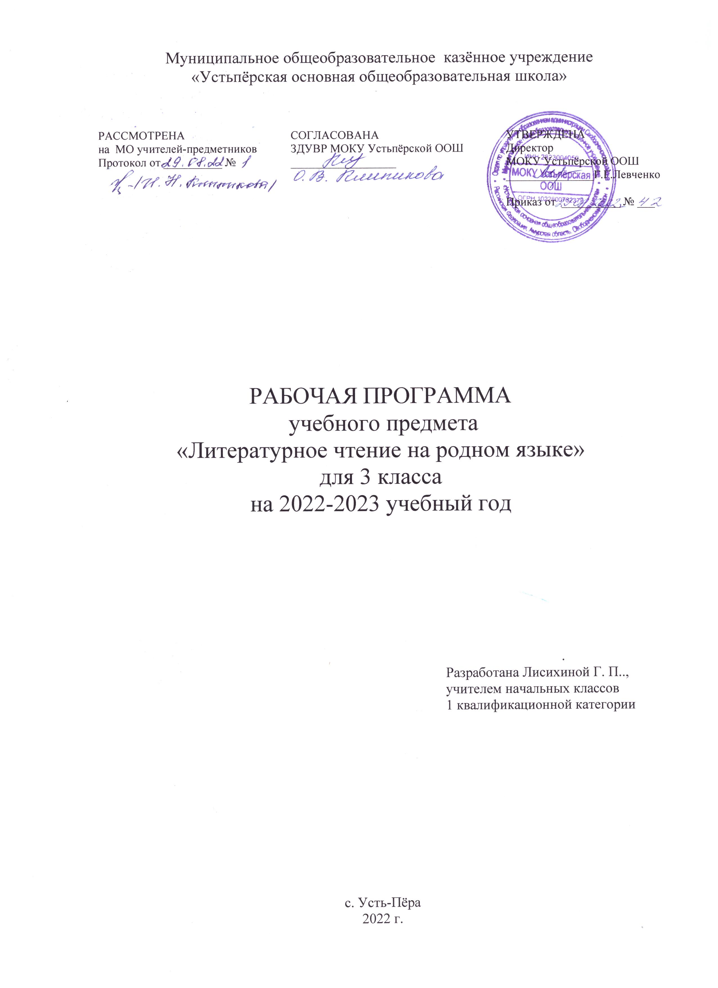

ПОЯСНИТЕЛЬНАЯ ЗАПИСКА
Программа разработана на основе примерной образовательной программы учебных предметовКузнецовой М. И., Романовой В. Ю., Рябининой Л. А., Соколовой О. В. «Литературное чтение на родном (русском) языке» для образовательных организаций, реализующих программы начального общего образования – Москва, 2020.(ОДОБРЕНА решением федерального учебно-методического объединения по общему образованию (протокол от 17 сентября 2020 г. № 3/20) в соответствии с учебником О. М. Александровой, М. И. Кузнецовой, В. Ю. Романовой, Л. А. Рябининой, О. В. Соколовой «Литературное чтение на родном русском языке. 3 класс» М: «Просвещение» 2021 г.
В соответствии с учебным планом школы, рабочая программа по литературному чтению на родном русском языке в 3 классе составлена из расчёта 0,2часа в неделю, 7 часов в год (34 учебные недели). В связи с этим в данную программу внесены изменения, которые представлены в таблице:
№  п/п | Разделы программы | Примерная программа | Данная программа
1 | Раздел 1. Мир детства | 22 | 4
2 | Раздел 2. Россия – Родина моя | 12 | 3
3 | Резерв | 4 | 0
 | ИТОГО | 34 ч | 7 ч
Учебно-методический комплект:
- Примерная образовательная программа учебных предметов Кузнецовой М. И., Романовой В. Ю., Рябининой Л. А., Соколовой О. В. «Литературное чтение на родном (русском) языке» для образовательных организаций, реализующих программы начального общего образования – Москва, 2020.
- Учебник: О. М. Александрова, М. И. Кузнецова, В. Ю. Романова, Л. А. Рябинина, О. В. Соколова «Литературное чтение на родном русском языке. 3 класс» М: «Просвещение» 2021 г.

ПЛАНИРУЕМЫЕ РЕЗУЛЬТАТЫ ОСВОЕНИЯ УЧЕБНОГО ПРЕДМЕТА

Результаты изучения литературного чтения на русском родном языке в составе предметной области «Родной язык и литературное чтение на родном языке» соответствуют требованиям к результатам освоения основной образовательной программы начального общего образования, сформулированным в федеральном государственном образовательном стандарте начального общего образования.
Реализация программы обеспечивает достижение следующих личностных результатов:
осознание основ российской гражданской идентичности, развитие чувства гордости за свою Родину, российский народ и историю России, осознание своей этнической и национальной принадлежности;
понимание ценностей многонационального российского общества, осознание важности уважительного отношения к истории и культуре других народов;
становление гуманистических и демократических ценностных ориентаций; развитие эстетических потребностей, ценностей и чувств;
развитие этических чувств, доброжелательности и эмоционально-нравственнойотзывчивости, понимания и сопереживания чувствам других людей;
принятие и освоение социальной роли обучающегося, развитие мотивов учебной деятельности и формирование личностного смысла учения;
совершенствование навыков сотрудничества со сверстниками, умения не создавать конфликтов и находить выходы из спорных ситуаций.
Реализация программы обеспечивает достижение следующих метапредметных результатов:
1) познавательные универсальные учебные действия: освоение способов решения проблем творческого и поискового характера; совершенствование умений использовать различные способы поиска, сбора, обработки, анализа, организации, передачи и интерпретации информации в соответствии с коммуникативными и познавательными задачами, совершенствование умения готовить свое выступление, соблюдая нормы этики и этикета;
2) коммуникативные универсальные учебные действия: развитие умений слушать собеседника и вести диалог, признавать возможность существования различных точек зрения и права каждого иметь свою, излагать свое мнение и аргументировать свою точку зрения и оценку событий; совершенствование умений определять общую цель и пути ее достижения, договариваться о распределении функций и ролей в совместной деятельности;
3) регулятивные универсальные учебные действия: развитие умения планировать, контролировать и оценивать учебные действия в соответствии с поставленной задачей и условиями ее реализации; определять наиболее эффективные способы достижения результата; овладение начальными формами познавательной и личностной рефлексии.
Реализация программы обеспечивает достижение следующих предметных результатов:
1) Выпускник научится:
понимать родную русскую литературу как национально-культурную ценность народа, как особый способ познания жизни, как явление национальной и мировой культуры, средство сохранения и передачи нравственных ценностей и традиций; осознавать коммуникативно-эстетические возможности русского языка на основе изучения произведений русской литературы;
осознавать значимость чтения родной русской литературы для личного развития; для познания себя, мира, национальной истории и культуры; для культурной самоидентификации; для приобретения потребности в систематическом чтении русской литературы;
ориентироваться в нравственном содержании прочитанного, соотносить поступки героев с нравственными нормами, определять позиции героев художественного текста, позицию автора художественного текста, давать и обосновывать нравственную оценку поступков героев;
владеть элементарными представлениями о национальном своеобразии метафор, олицетворений, эпитетов и видеть в тексте данные средства художественной выразительности;
совершенствовать в процессе чтения произведений русской литературы читательские умения: чтение вслух и про себя, владение элементарными приемами интерпретации, анализа и преобразования художественных, научно-популярных и учебных текстов;
применять опыт чтения произведений русской литературы для речевого самосовершенствования: умения участвовать в обсуждении прослушанного/прочитанного текста, доказывать и подтверждать собственное мнение ссылками на текст; передавать содержание прочитанного или прослушанного с учетом специфики текста в виде пересказа (полного или краткого); составлять устный рассказ на основе прочитанных произведений с учетом коммуникативной задачи (для разных адресатов), читать наизусть стихотворные произведения;
самостоятельно выбирать интересующую литературу, формировать и обогащать собственный круг чтения; пользоваться справочными источниками для понимания и получения дополнительной информации.
2) Выпускник получит возможность научиться:
воспринимать художественнуюлитературу как один из видов искусства, соотносить впечатления от прочитанных (прослушанных) произведений с впечатлениями от других видов искусства; создавать серии иллюстраций по содержанию прочитанного (прослушанного) произведения; пересказывать литературное произведение от имени одного из действующих лиц; писать сочинения по поводу прочитанного в виде читательских аннотации или отзыва; создавать проекты в виде текста или презентаций с аудиовизуальной поддержкой и пояснениями.
К концу третьего года изучения учебного предмета «Литературное чтение на родном (русском) языке» обучающийся научится:
осознавать коммуникативно-эстетические возможности русского языка на основе изучения произведений русской литературы;
осознавать значимость чтения русской литературы для познания мира, национальной истории и культуры;
давать и обосновывать нравственную оценку поступков героев;
совершенствовать в процессе чтения произведений русской литературы читательские умения: читать вслух и про себя, владеть элементарными приемами интерпретации и анализа художественных, научно-популярных и учебных текстов;
применять опыт чтения произведений русской литературы для речевого самосовершенствования: участвовать в обсуждении прослушанного/прочитанного текста, доказывать и подтверждать собственное мнение ссылками на текст;
передавать содержание прочитанного или прослушанного с учетом специфики текста в виде пересказа (полного или краткого);
пользоваться справочными источниками для понимания и получения дополнительной информации.
Обучающийся получит возможность научиться: воспринимать художественнуюлитературу как один из видов искусства, соотносить впечатления от прочитанных (прослушанных) произведений с впечатлениями от других видов искусства; создавать проекты в виде текста или презентаций с аудиовизуальной поддержкой и пояснениями.

СОДЕРЖАНИЕ УЧЕБНОГО ПРЕДМЕТА
ВИДЫ РЕЧЕВОЙ И ЧИТАТЕЛЬСКОЙ ДЕЯТЕЛЬНОСТИ
Аудирование (слушание)
Восприятие на слух и понимание художественных произведений, отражающих национально-культурные ценности, богатство русской речи; умения отвечать на вопросы по воспринятому на слух тексту и задавать вопросы по содержанию воспринятого на слух текста.
Чтение
Чтение вслух. Постепенный переход от слогового к плавному осмысленному правильному чтению целыми словами вслух (скорость чтения в соответствии с индивидуальным темпом чтения, позволяющим осознать текст). Соблюдение орфоэпических норм чтения. Передача с помощью интонирования смысловых особенностей разных по виду и типу текстов.
Чтение про себя. Осознание при чтении про себя смысла доступных по объему и жанру произведений. Понимание особенностей разных видов чтения.
Чтение произведений устного народного творчества: русский фольклорный текст как источник познания ценностей и традиций народа.
Чтение текстов художественных произведений, отражающих нравственно-этические ценности и идеалы, значимые для национального сознания и сохраняющиеся в культурном пространстве на протяжении многих эпох: любовь к Родине, вера, справедливость, совесть, сострадание и др. Черты русского национального характера: доброта, бескорыстие, трудолюбие, честность, смелость и др. Русские национальные традиции: единение, взаимопомощь, открытость, гостеприимство и др. Семейные ценности: лад, любовь, взаимопонимание, забота, терпение, почитание родителей. Отражение в русской литературе культуры православной семьи.
Мир русского детства: взросление, особенность отношений с окружающим миром, взрослыми и сверстниками; осознание себя как носителя и продолжателя русских традиций. Эмоционально-нравственная оценка поступков героев.
Понимание особенностей русской литературы: раскрытие внутреннего мира героя, его переживаний; обращение к нравственным проблемам. Поэтические представления русского народа о мире природы (солнце, поле, лесе, реке, тумане, ветре, морозе, грозе и др.), отражение этих представлений в фольклоре и их развитие в русской поэзии и прозе. Сопоставление состояния окружающего мира с чувствами и настроением человека.
Чтение информационных текстов: историко-культурный комментарий к произведениям, отдельные факты биографии авторов изучаемых текстов.
Говорение (культура речевого общения)
Диалогическая и монологическая речь. Участие в коллективном обсуждении прочитанных текстов, доказательство собственной точки зрения с опорой на текст; высказывания, отражающие специфику русской художественной литературы. Пополнение словарного запаса. Воспроизведение услышанного или прочитанного текста с опорой на ключевые слова, иллюстрации к тексту (подробный, краткий, выборочный пересказ текста).
Соблюдение в учебных ситуациях этикетных форм и устойчивых формул‚ принципов этикетного общения, лежащих в основе национального речевого этикета.
Декламирование (чтение наизусть) стихотворных произведений по выбору учащихся.
Письмо (культура письменной речи)
Создание небольших по объему письменных высказываний по проблемам, поставленным в изучаемых произведениях.
Библиографическая культура
Выбор книг по обсуждаемой проблематике, в том числе с опорой на список произведений для внеклассного чтения, рекомендованных в учебнике. Использование соответствующих возрасту словарей и энциклопедий, содержащих сведения о русской культуре.
Круг чтения
Произведения русского устного народного творчества; произведения классиков русской литературы XIX–ХХ вв. и современной отечественной литературы, отражающие национально-культурные ценности и традиции русского народа, особенности его мировосприятия. Основные темы детского чтения: художественные произведения о детстве, о становлении характера, о Родине, о выдающихся представителях русского народа (первооткрывателях, писателях, поэтах, художниках, полководцах), о праздниках, значимых для русской культуры, о детских фантазиях и мечтах.
Литературоведческая пропедевтика (практическое освоение)
Жанровое разнообразие изучаемых произведений: малые и большие фольклорные формы; литературная сказка; рассказ, притча, стихотворение. Прозаическая и поэтическая речь; художественный вымысел; сюжет; тема; герой произведения; портрет; пейзаж; ритм; рифма. Национальное своеобразие сравнений и метафор; их значение в художественной речи.
Творческая деятельность обучающихся (на основе изученных литературных произведений)
Интерпретация литературного произведения в творческой деятельности учащихся: чтение по ролям, инсценирование; создание собственного устного и письменного текста на основе художественного произведения с учетом коммуникативной задачи (для разных адресатов); с опорой на серию иллюстраций к произведению, на репродукции картин русских художников.

ТЕМАТИЧЕСКОЕ ПЛАНИРОВАНИЕ

№  п/п | Содержание программного материала | Количество часов
 | Раздел 1. МИР ДЕТСТВА | 4
1 | Я и книги. Пишут не пером, а умом | 1
2 | Я взрослею. Жизнь дана на добрые дела | 1
3 | Я и моя семья. В дружной семье и в холод тепло | 1
4 | Я фантазирую и мечтаю. Детские фантазии | 1
 | Раздел 2. РОССИЯ — РОДИНА МОЯ | 3
1 | Родная страна во все времена сынами сильна. Люди земли русской | 1
2 | От праздника к празднику. Всякая душа празднику рада | 1
3 | О родной природе. Неразгаданная тайна — в чащах леса… | 1
 | ИТОГО | 7 ч

КАЛЕНДАРНО-ТЕМАТИЧЕСКИЙ ПЛАН
№ урока | Название темы урока |  | Основное содержание обучения | Характеристика основных видов деятельности учащихся | Ресурсы урока | Дата
 |  |  |  |  |  | План | Факт
1 |  | Я и книги. Пишут не пером, а умом | Постепенный переход от слогового к плавному осмысленному правильному чтению целыми словами вслух. Соблюдение орфоэпических норм чтения. Передача с помощью интонирования смысловых особенностей разных по виду и типу текстов. Осознание при чтении про себя смысла доступных по объему и жанру произведений. Понимание особенностей разных видов чтения.  Соблюдение в учебных ситуациях этикетных форм и устойчивых формул‚ принципов этикетного общения, лежащих в основе национального речевого этикета.  Декламирование (чтение наизусть) стихотворных произведений по выбору учащихся.  Создание небольших по объему письменных высказываний по проблемам, поставленным в изучаемых произведениях. | Предполагать на основе названия раздела, какие произведения будут в нём представлены. Определять конкретный смысл нравственных понятий; рассуждать о том, правильно ли поступили герои рассказа; объяснять, в чём была их ошибка, как исправить эту ошибку. Знать пословицы и поговорки из сборника. Объяснять смысл пословиц. Читать тексты вслух и про себя. Составлять рассказ по аналогии. Объяснять название текста, заглавие.  Составлять план текста, делить текст на части, подробно пересказывать текст на основе плана. Писать отзыв на прочитанную книгу. Определять тему и название выставки книг. Группировать книги по темам. Представлять выбранную книгу. Распределять роли; договариваться друг с другом.  Инсценировать произведение. Проверять себя и самостоятельно оценивать свои достижения | Учебник  стр. 4-23
2 |  | Я взрослею. Жизнь дана на добрые дела |  |  | Учебник  стр. 24-49
3 |  | Я и моя семья. В дружной семье и в холод тепло |  |  | Учебник  стр. 50-62
4 |  | Я фантазирую и мечтаю. Детские фантазии |  |  | Учебник  стр. 63-77
5 |  | Родная страна во все времена сынами сильна. Люди земли русской |  |  | Учебник  стр. 78-95
6 |  | От праздника к празднику. Всякая душа празднику рада |  |  | Учебник  стр. 96-111
7 |  | О родной природе. Неразгаданная тайна — в чащах леса… |  |  | Учебник  стр. 112-121

